Цель работы
Познакомиться на практике с основными приемами работы в современных системах контроля версий.

Задания для выполнения
- Установить на компьютер графический клиент Git.
- Создайте в своей домашней папке (или в любой другой на ваш выбор) каталог, который будет содержать файлы нового программного проекта.
- Выберите тематику программы, которую собираетесь написать. Язык программирования и используемые инструменты разработки сейчас не важны.
- Инициализируйте в этой директории репозиторий гит.

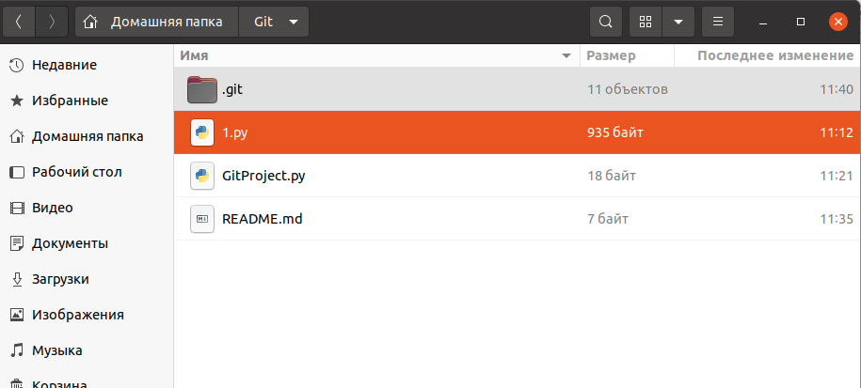
- Обратите внимание на появление в этой папке скрытой подпапки с названием .git. Если вы ее не видите, то скорее всего, у вас отключено отображение скрытых папок.
- Создайте новый файл для исходного текста программы. Если вы используете программный фреймворк, инициализируйте его в рабочий каталог.
- Напишите несколько строк вашей программы.
- Добавьте файл с исходным текстом (несколько файлов, если необходимо) в индекс вашего репозитория.
- Совершите ваш первый коммит. Напишите осмысленное сообщение коммита.
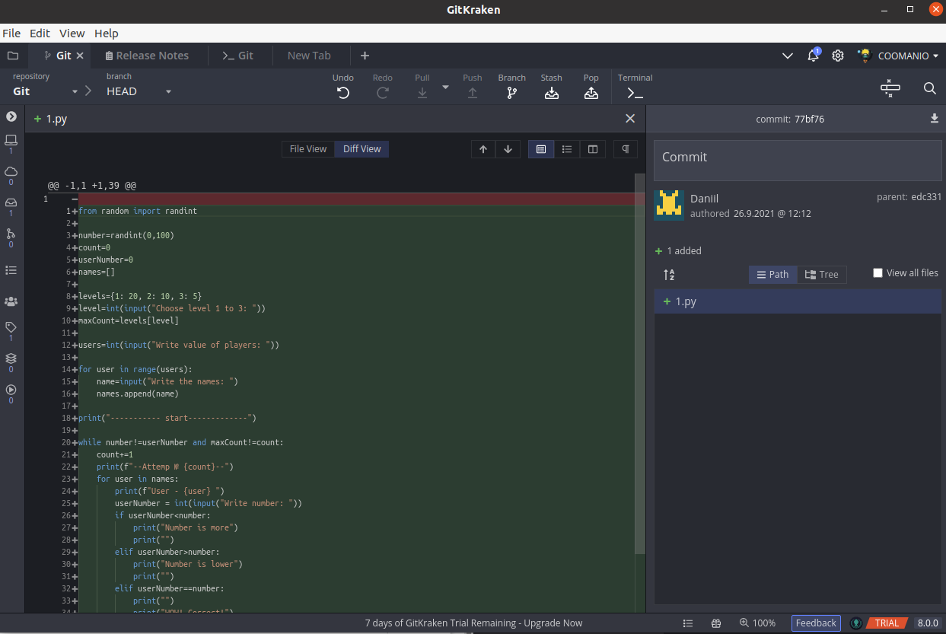
- Повторите несколько раз. Каждый раз, завершая определенный этап работы, выполняйте коммит и описывайте проделанные изменения в сообщении коммита.
- Просмотрите историю коммитов. Попробуйте перейти на один из прошлых коммитов. Вернитесь в актуальное состояние программы.
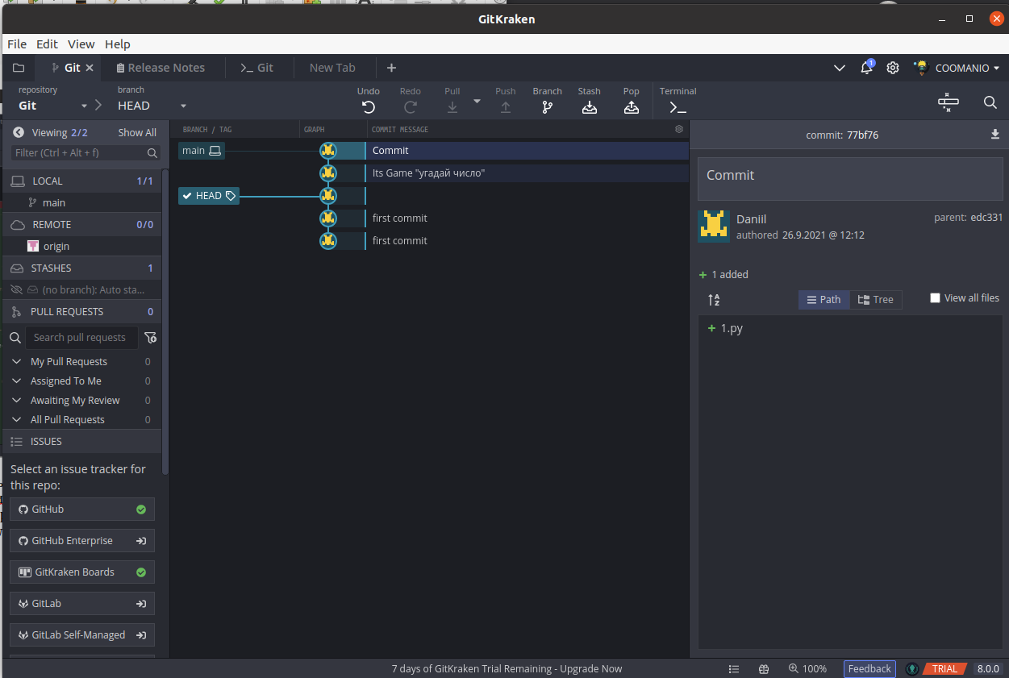

Контрольные вопросы

Опишите своими словами значение следующих терминов:
- рабочий каталог — каталог в котором отслеживаются файлы
- репозиторий — виртуальное хранилище созданного проекта в котором хранятся данные о отслеживаемых файлах
- коммит — сохранение, котрольная точка которая хронит состояние файлов
- ветка — указатель на сохраненное состояние файлов

Дополнительные задания

- Представьте, что вы начинаете большой раздел работы. Для изоляции изменений создайте новую ветку. Назовите ее, чтобы было понятно, что вы в ней будете делать.
- Перейдите в новую ветку и сделайте несколько коммитов.
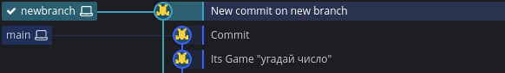
- Перейдите в основную ветку и обратите внимание на состояние рабочей директории.
- Создайте еще одну ветку для работы над другим направлением в вашей программе. Обычно так работают в команде, каждый участник в собственной ветке. Либо в ветках может идти параллельная работа над разными возможностями программы. В таком случае эти ветки называются тематическими.
- Сделайте несколько коммитов во вновь созданную ветку.
- Перейдите в основную ветку и слейте в нее первую тематическую ветку.
- Слейте в основную ветку вторую тематическую. Если возникли конфликты слияния, разрешите их и завершите слияние.
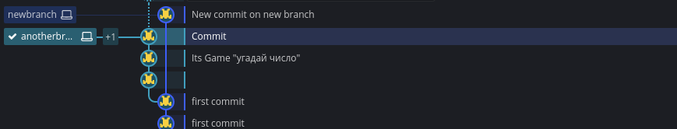
- Удалите более не нужные тематические ветки. Обратите внимание в истории, что даже при удалении веток никакие коммиты не теряются.

2. Работа с Git в терминале
Цель работы
На основе уже полученных знаний о принципах работы СКВ получить более глубокое представление о работе Git при помощи команд терминала.

Задания для выполнения
- Выберите тематику программы, которую собираетесь написать. Создайте для нее рабочую директорию
- Инициализируйте в рабочей директории репозиторий при помощи команды git init.
- Выполните в репозитории команду git status. Проинтерпретируйте полученное сообщение.
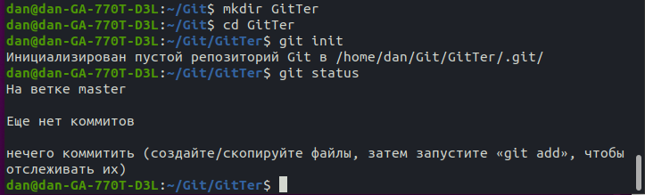
- Создайте файл для исходного текста программы. Выполните команду git status.
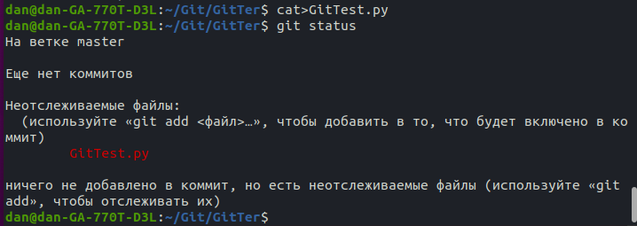
- Добавьте созданный файл под версионный контроль при помощи команды git add. Еще раз выполните git status.
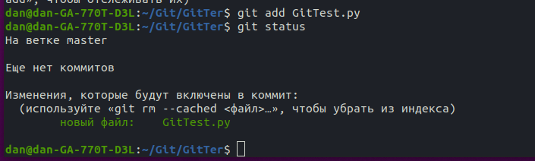
- Сделайте начальный коммит при помощи команды git commit с опцией -m.

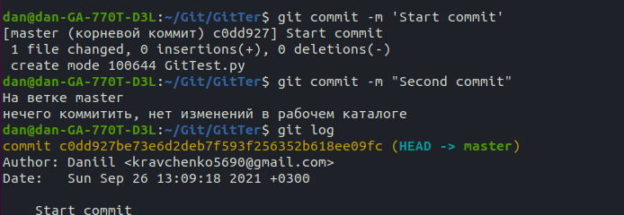
- Сделайте еще несколько коммитов. Выполните команду git log для просмотра истории коммитов.

- Сделайте так, чтобы при коммите измененные файлы автоматически добавлялись в коммит.
- Добавьте еще несколько файлов с исходным текстом программы.
- Добавьте все новые файлы под версионный контроль одной командой.
- На всех стадиях работы пользуйтесь командой git status.
- Инициализируйте в рабочей директории виртуальное окружение (Если вы пишите не на Python, то можете инициализировать какой-либо программный фреймворк, либо начать работать в IDE, которая создает скрытую папку с настройками в рабочем каталоге).
- Добавьте созданную служебную папку в файл .gitignore. Проверьте, что они не добавляются в репозитории при добавлении новых файлов с исходным кодом.
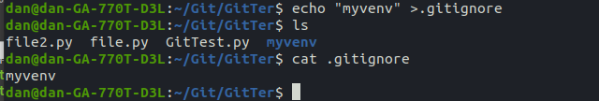
- Создайте новую тематическую ветку git branch. Перейдите в нее с помощью git checkout. Выведите на экран список всех веток.
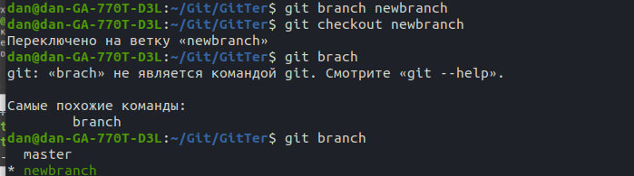
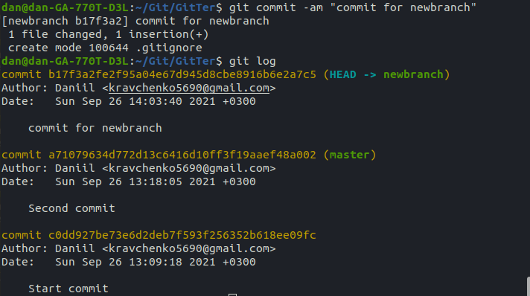
- Сделайте несколько коммитов в основную и тематическую ветки.

- Слейте изменения в основную ветку с помощью git merge. Если произошел конфликт слияния, разрешите его и завершите слияние с помощью git commit.
- При получении в процессе разработки программы в стабильно работающем состоянии, слейте это состояние в основную ветку и добавьте к коммиту слияния пометку с номером релиза.

Методические указания
Для работы в терминале изучите шпаргалки по основным командам git.
Главные команды, которые вам понадобятся это:
git init - создает репозиторий системы контроля версий в данной директории;
git add - добавляет указанный файл под версионный контроль;
git add . - добавляет все файлы текущей директории под версионный контроль;
git status - показывает состояние рабочей директории по сравнению с последним сохраненным состоянием:
git commit -m "(message)" - сохраняет текущее состояние рабочей директории как новое состояние (создает новый коммит); новый коммит получает сообщение, переданное как параметр;
git commit -am "(message)" - создает новый коммит и автоматически включает в него все изменившиеся отслеживаемые файлы;
git log - выводит историю коммитов репозитория;
git branch - показывает список веток репозитория;
git branch - создает новую ветку на основе текущего состояния с переданным названием;
git checkout -b - создает новую ветку и автоматически делает ее текущей;
git merge - сливает изменения, сделанные в ветке с переданным названием в текущую;
git branch -d - удаляет ветку с переданным названием;
git clone (repo URL) - клонирует удаленный репозиторий, находящийся по переданному адресу в текущую директорию; доступ обычно осуществляется по протоколам HTTP либо SSH;
git fetch - считывает изменения в удаленном репозитории, отсутствующие в локальной копии;
git pull - считывает новые изменения в удаленном репозитории и сливает их в соответствующие локальные ветки;
git push –all - отправляет изменения, сделанные в локальном репозитории в удаленный;

Контрольные вопросы
- Что такое удаленный репозиторий?
Удалённые репозитории — это модификации проекта, которые хранятся в интернете или ещё где-то в сети. Их может быть несколько, каждый из которых, как правило, доступен для вас либо только на чтение, либо на чтение и запись.
- Где нужно вводить команды git?
В любую консоль /терминал
- Для чего нужны ветки в системах контроля веток?
Ветки нужны для того, чтобы программисты могли вести совместную работу над проектом и не мешать друг другу при этом. При создании проекта, Git создает базовую ветку.
- Как возникают конфликты слияния
Обычно конфликты возникают, когда два человека изменяют одни и те же строки в файле или один разработчик удаляет файл, который в это время изменяет другой разработчик. В таких случаях Git не может автоматически определить, какое изменение является правильным. Конфликты затрагивают только того разработчика, который выполняет слияние, остальная часть команды о конфликте не знает. Git помечает файл как конфликтующий и останавливает процесс слияния. В этом случае ответственность за разрешение конфликта несут разработчики.
- Как разрешать конфликты слияния?
Только сам разработчик вручную, который проводит слияние

Цель работы
Освоить основные навыки работы с облачными и распределенными системами контроля версий, получить навыки работы с инструментальными средствами, обеспечивающими командную работу над разработкой ПО.

Задания для выполнения

Зарегистрироваться на сайте github.com

Установить на компьютере программу Git

Форкнуть данный репозиторий в свой аккаунт
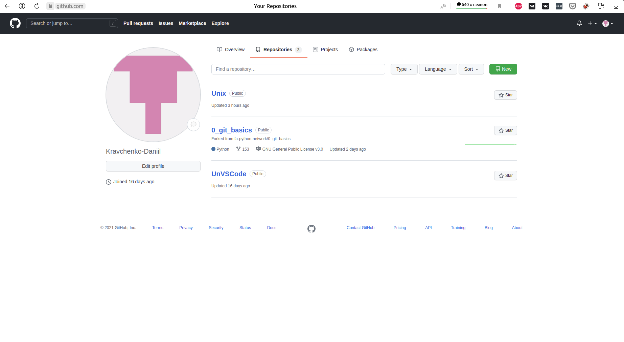

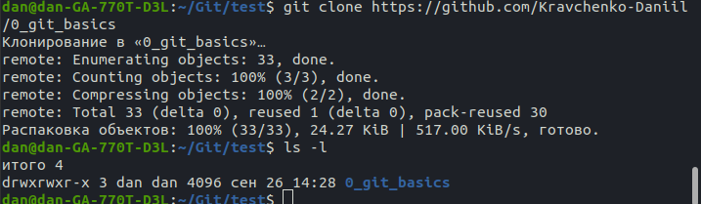
Склонировать созданный удаленный репозиторий в директорию ~/git/test

На локальной машине пишем скрипт ~/git/test/backup.sh, с произвольным содержанием

Фиксируем скрипт в репозитории (делаем коммит)
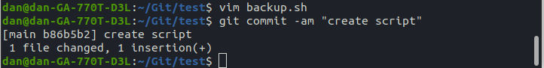

Обновляем удаленный репозиторий репозиторий (делаем пуш)

Через текстовый редактор добавить любую новую строку с комментарием
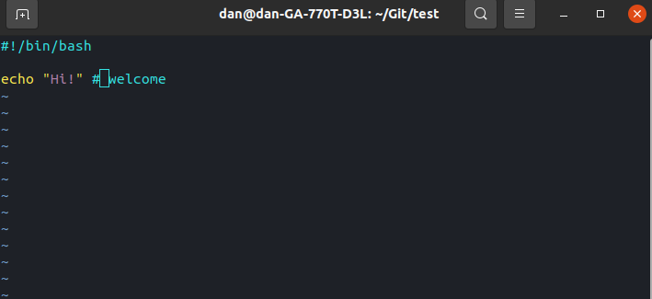

Сделать коммит
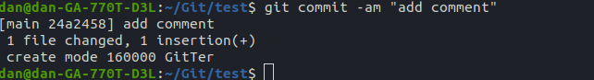

Вности синтаксическую ошибку в скрипт

Сделать коммит ошибочного скрипта
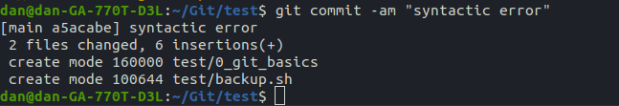

Откатываем до последней рабочей версии

Просмотреть историю коммитов
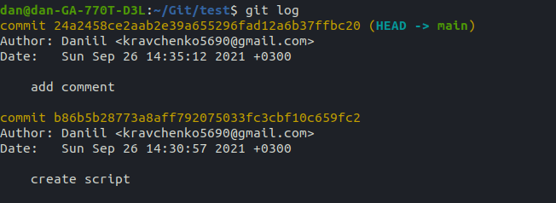

Добавить несколько коммитов произвольного содержимого

Создать пулл реквест в данный репозиторий

